PokerTrace 撲克紀錄系統操作手冊
zhtw 繁體中文版

目錄
壹、前言及理念 3
貳、操作方式 3
一、首頁、登入與註冊 3
二、主儀表板頁面 4
三、導覽列 4
四、頁尾區 6

壹、前言及理念
各位使用者您好歡迎您使用PokerTrace撲克紀錄系統，我是系統製作人賀皓群，本系統目前係由本人自主開發，一定會存在諸多問題，希望有發現問題的人可以透過後面的聯絡方式，亦歡迎有人想免費協助開發、新增功能。本系統旨在解決市面上無免費開源之撲克計時器、手牌紀錄、場次紀錄合併之軟題，本人希望本系統可以協助到各位在現場撲克紀錄的難關。其他內容請見下文。

貳、操作方式

一、首頁、登入與註冊
您可以於首頁宣傳頁面^{[圖01]}中，看到有包含「登入」、「免費嘗試PokerTrace」等按鈕，這些按鈕可以將使用者導向至登入頁面^{[圖02]}
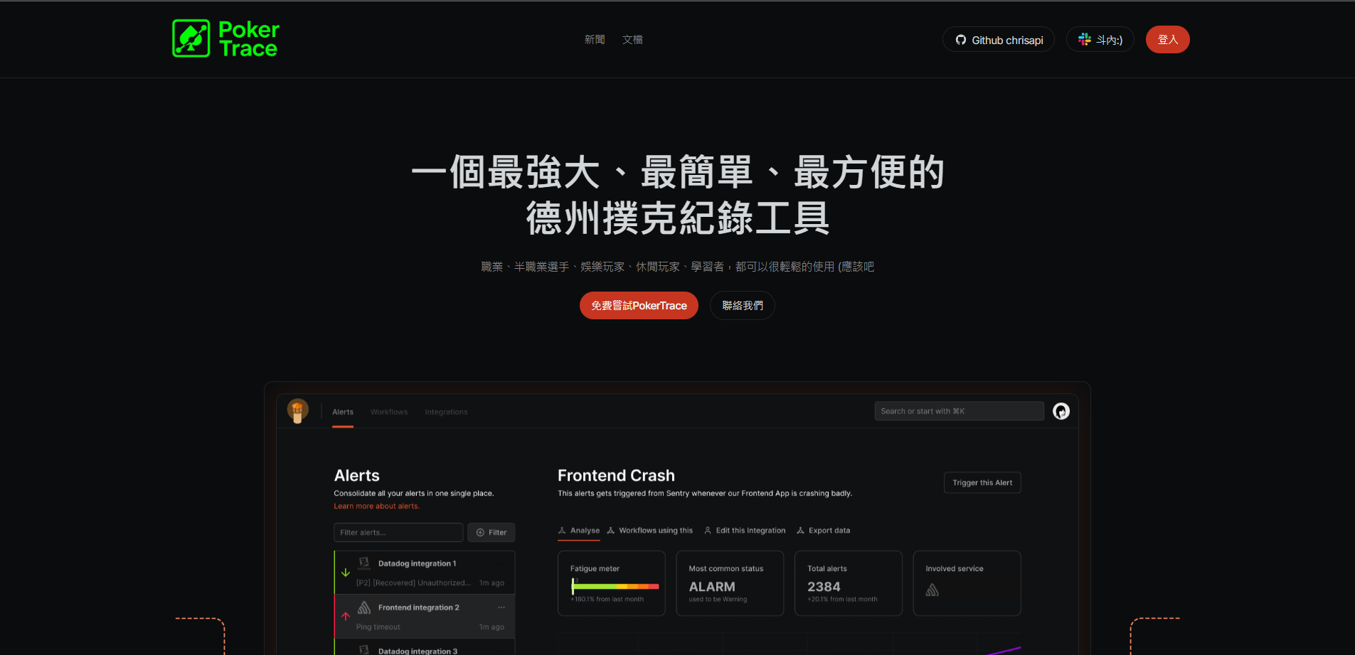
圖01: 首頁宣傳頁面
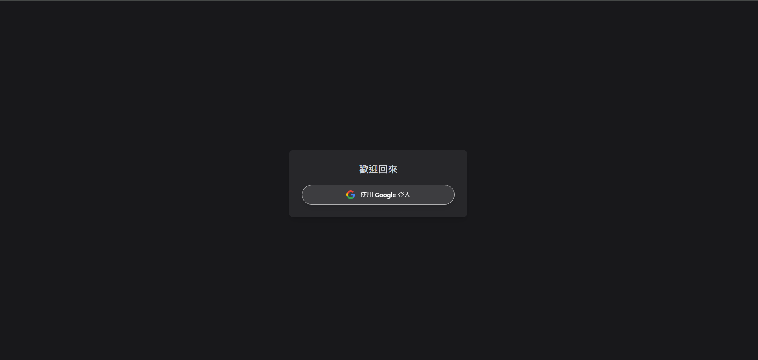
圖02: 登入頁面
您可以於登入頁面^{[圖02]}中看到一「使用Google帳戶登入」之按鈕，這個按鈕將會將跳出一彈窗，請您依彈窗指示進行登入。此系統無另外設計單純註冊頁面，首次登入後將自動註冊帳號。登入後將導向至主儀表板頁面^{[圖03]}。
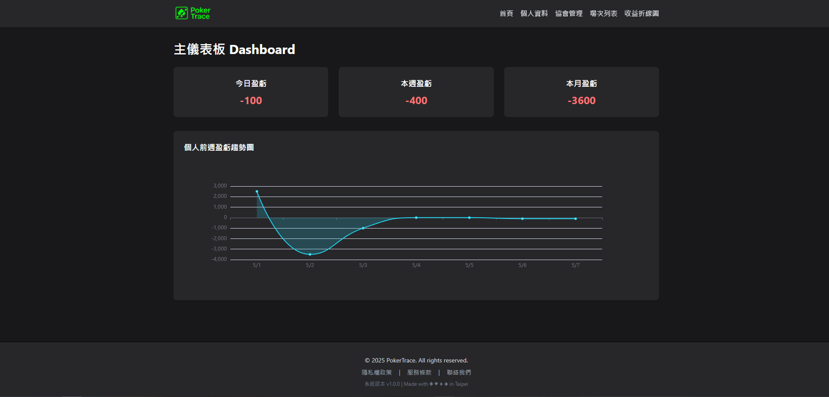
圖03: 主儀表板頁面

二、主儀表板頁面
您可以於此頁面中看到導覽列、主區塊、頁尾區，導覽列及頁尾區之功能將於後續章節做說明此章將略過。於主區塊中您可以看到您於系統上紀錄的各項數據，皆以畫面顯示為主，這裡將不另贅述。

三、導覽列
在不含首頁宣傳及登入頁面中的其餘頁面上方皆有一個導覽列^{[圖04]}，內將包含下列元素
圖04: 導覽列
- 網站icon
- 首頁連結 點下後可以連結至主儀表板頁面^{[圖03]}
- 個人資料連結 點下後可以連結至個人資料頁面^{[圖05]}
- 協會管理連結 點下後可以連結至協會管理頁面^{[圖06]}
- 場次列表連結 點下後可以連結至場次列表頁面^{[圖07]}
- 收益折線圖連結 點下後可以連結至收益折線圖頁面^{[圖08]}

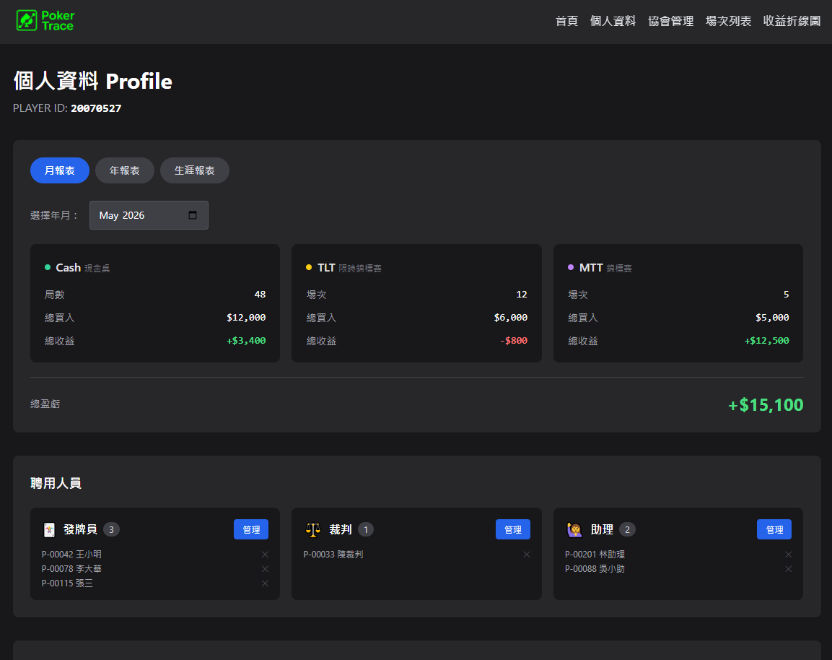
圖05: 個人資料頁面
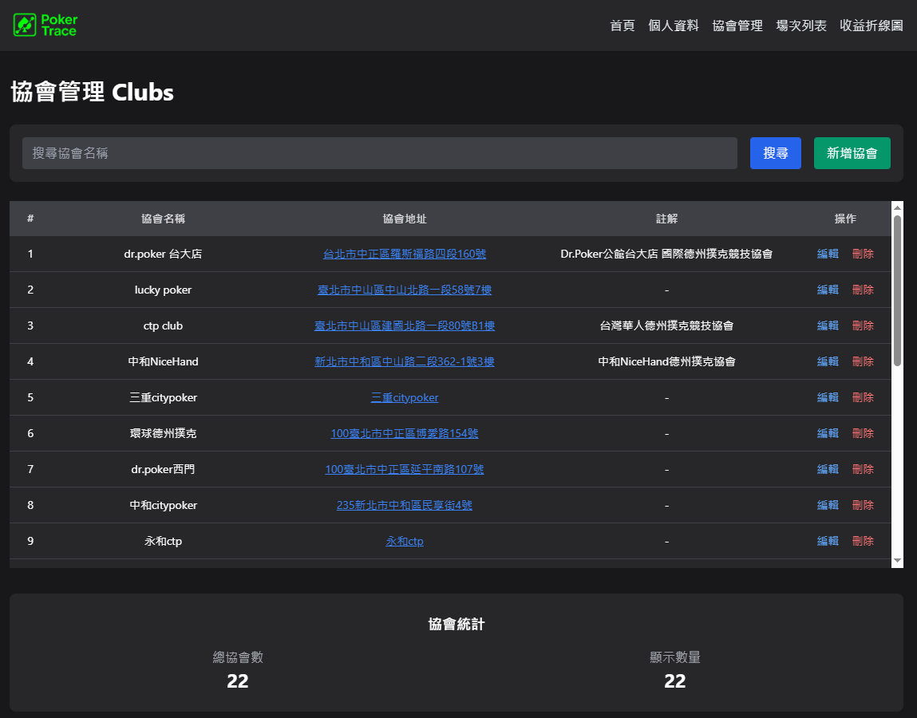
圖06: 協會管理頁面
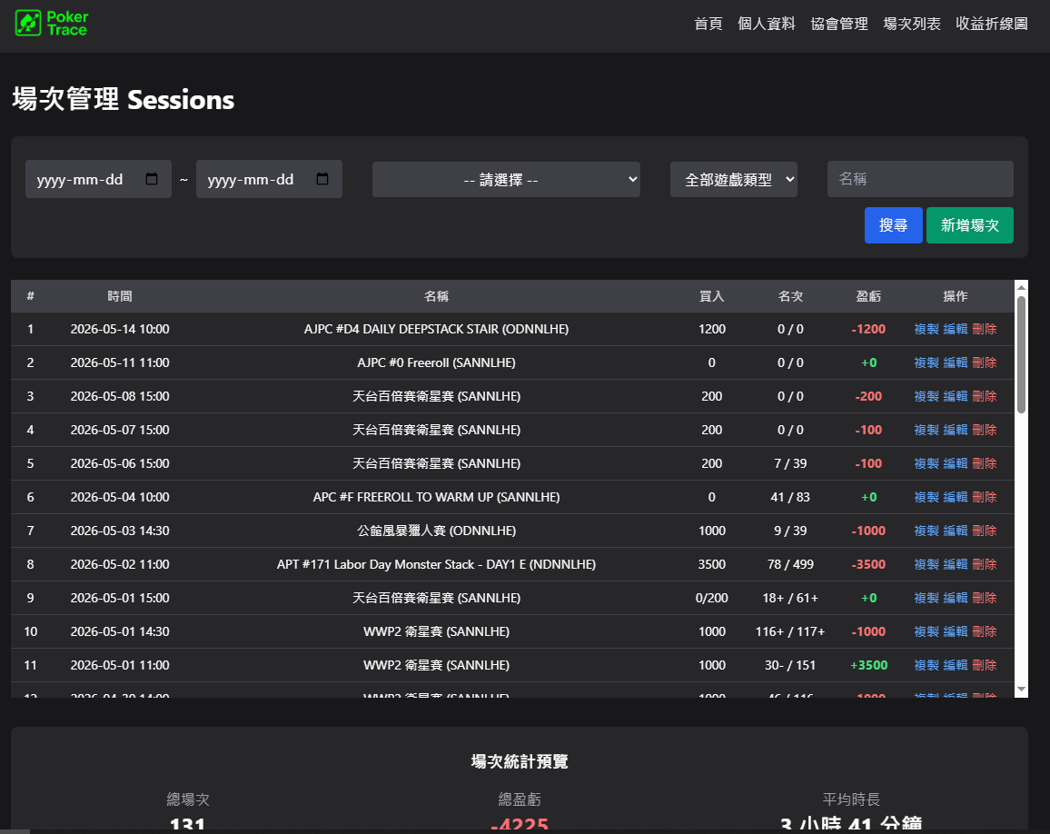
圖07: 場次管理頁面
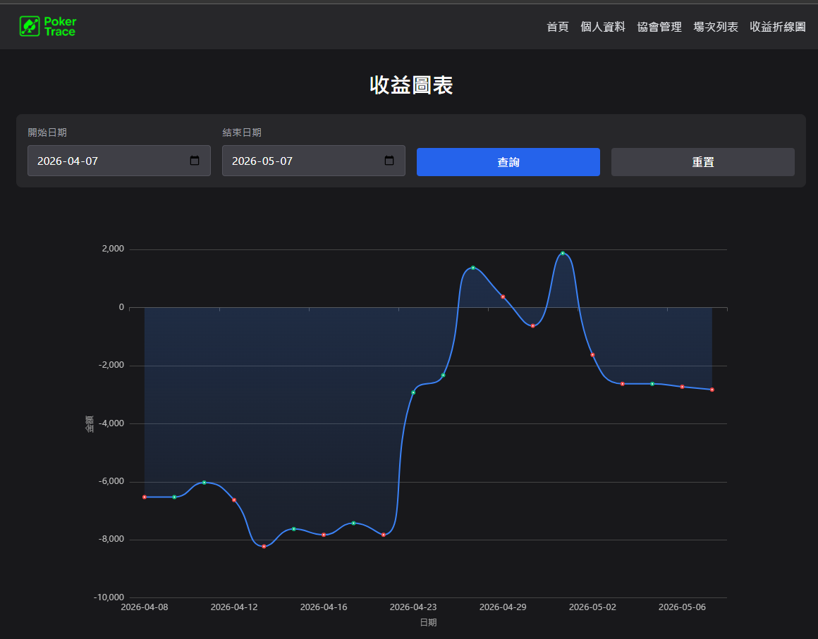
圖08: 收益折線圖頁面

四、頁尾區
在不含首頁宣傳及登入頁面中的其餘頁面最下方皆有一個頁尾區^{[圖09]}，內將包含下列元素
- 網站版權資訊
- 隱私權政策連結，點下後可以連結至隱私權政策頁面^{[圖10]}
- 服務條款連結，點下後可以連結至服務條款頁面^{[圖11]}
- 聯絡我們連結，點下後可以連結至聯絡我們頁面^{[圖12]}
- 版本號等資訊


圖09: 頁尾區

五、個人資料頁面

您可以於個人資料頁面中查看目前登入帳號的基本資料、語言設定、個人收益統計與近期場次資料。此頁面主要用於確認自己的玩家身分、檢視累計結果，以及快速了解近期紀錄是否正確。
若使用者身分為非玩家類型，例如發牌員、裁判或助理，頁面會以受聘資訊為主，顯示目前已被哪些主辦者或場次聘用，方便確認自己可以進入或協助操作的場次。
- 基本資料區會顯示使用者名稱、電子郵件、玩家編號及帳號類型等資料。
- 語言設定可切換系統顯示語言，儲存後後續頁面會依設定顯示。
- 統計區會依照現金桌、限時賽、錦標賽等類型分開顯示場次數、買入、收益與相關比例。
- 報表查詢可依月份、年份或全部時間範圍檢視資料，並可選擇收益是否包含服務費。

六、協會管理頁面
協會管理頁面用於建立及管理使用者所屬的協會或組織。當使用者需要將場次歸屬於特定協會時，需先於此處建立協會資料，再於新增或編輯場次時選擇該協會。
- 新增協會時需填寫協會名稱及相關資料，建立完成後即可於場次中使用。
- 協會列表會顯示目前可用的協會資料，使用者可依權限進行編輯或刪除。
- 若協會被刪除，既有場次仍會保留資料，但畫面可能會顯示協會已刪除或無法取得協會名稱。

七、場次列表頁面
場次列表頁面是本系統管理牌局的主要入口。使用者可以於此頁面查看自己建立、參與、被聘用或可報名的場次，並依照不同身分看到不同操作按鈕。
- 擁有者可以新增、編輯、複製、刪除自己的場次，也可以進入計時器、報名清單、牌桌管理等功能。
- 已聘用人員可以看到與自己相關的場次，並可依角色進行允許的操作，但不會被計入自己的盈虧統計。
- 可報名場次會顯示報名狀態，使用者可進入場次詳情後報名或取消報名。
- 列表中的買入、名次及盈虧會依場次資料及使用者身分顯示，主辦場次及受聘場次通常不計入個人收益。

八、新增及編輯場次頁面
新增場次頁面與編輯場次頁面用於建立牌局基本資料。場次資料會影響後續牌桌、手牌、報名、計時器及收益統計，因此建立時應盡量完整填寫。
- 場次名稱、開始時間、結束時間、協會、遊戲類型、買入、服務費、起始籌碼等欄位為主要資料。
- 若場次為主辦場次，可以開啟關聯使用者功能，使其他使用者能夠報名，主辦者則可於報名清單中確認及管理。
- 錦標賽資料可填寫名次、總買入人數、獎金、是否進入獎勵圈及是否進入決賽桌，以利後續報表統計。
- 若場次有多日賽、衛星賽或其他關聯關係，可於場次關聯資料中紀錄，方便辨識此場次與其他場次的關係。
- 若買入方式為票券，可紀錄票券價值。此類資料在收益計算時會以票券價值作為成本或獎金依據。

九、場次詳情與報名頁面
場次詳情頁面會顯示單一場次的完整資訊，包含場次基本資料、牌桌列表、報名狀態與可執行操作。使用者可由此進入牌桌、報名清單或計時器。
- 若場次開放報名且使用者不是主辦者，畫面會顯示報名此場次或取消報名按鈕。
- 已取消報名者可以重新報名，重新報名後狀態會回到已報名。
- 主辦者可於報名清單中確認、取消或恢復報名者狀態。
- 報名清單可紀錄每位報名者的買入、服務費、重買次數、重進次數、加購次數、獎金、票券價值及名次，這些資料會用於報名使用者的收益計算。

十、牌桌與座位頁面
牌桌頁面用於管理單一場次中的牌桌資料。牌桌可以是一般單桌紀錄，也可以是關聯牌桌，用來表示同一場次中不同盲注級別或不同階段的牌桌。
- 一般牌桌需設定桌名、小盲、大盲、前注、大盲前注、起始籌碼及時間。
- 關聯牌桌可一次建立多個級別，常用於錦標賽或多階段場次，使盲注級別與時間連動。
- 座位區可新增買入、重買及離桌紀錄，系統會依最後一筆座位紀錄判斷目前座位上的玩家與籌碼。
- 若場次有關聯使用者，可先於報名清單確認玩家，再於手牌設定頁中將報名使用者隨機分配到座位。

十一、手牌紀錄頁面
手牌紀錄頁面用於建立單手牌局資料，流程依序包含設定、起手牌、各街下注、公共牌及開牌。此功能可用於一般牌桌，也可搭配報名使用者與關聯牌桌使用。
- 設定頁面可選擇本手牌的遊戲類型，預設會帶入牌桌或場次的遊戲類型。
- 盲注級別可自行填寫小盲、大盲、前注及大盲前注，也可由既有盲注結構中選擇級別。
- 若有關聯使用者，可使用隨機報名座位功能，將已報名或已確認玩家分配到座位並建立後續手牌連結。
- EMPTY_BUTTON 與 DEAD_SMALLBLIND 可以於座位設定中勾選，勾選後玩家名稱會以括號文字顯示，方便記錄特殊盲注或按鈕狀態。
- 下注流程會依座位及目前狀態產生行動，包含加注、跟注、過牌、棄牌及全下。已棄牌玩家在後續開牌頁面會被移除。
- 開牌頁面會顯示仍在牌局中的玩家與籌碼，可選擇玩家手牌、獲勝者及獲利金額。
- 若玩家進入 ALLIN 且有足夠手牌資訊，系統會計算勝率及 outs，並於手牌列表中顯示作為檢討參考。

十二、比賽計時器頁面
比賽計時器分為控制端及顯示端。控制端供主辦者、裁判或助理操作，顯示端可投放於現場螢幕，使玩家看到目前級別、剩餘時間、獎金及公告等資訊。
- 控制端可設定比賽名稱、副標題、起始籌碼、買入、服務費、級別時間、休息時間及音效震動等選項。
- 盲注結構可新增、刪除或調整順序，並可標記休息或報名截止級別。
- 獎金結構可設定名次、百分比、獎項文字及顏色，若獎項為票券或其他獎品，可以直接以文字記錄。
- 玩家清單可連結場次報名資料，並可紀錄淘汰、名次及狀態。
- 控制端儲存後會透過 WebSocket 同步顯示端，讓現場畫面即時更新。

十三、收益折線圖頁面
收益折線圖頁面用於查看使用者在不同日期的收益變化。系統會依場次日期計算每日收益與累計收益，使使用者可以快速確認近期牌局結果。
- 圖表會顯示每日收益及累計收益，滑鼠移到資料點上可查看該日數值。
- 收益資料主要來自使用者自己的非主辦場次，以及已確認報名且有填寫收益資料的主辦場次。
- 若場次為受聘人員相關場次，該場次不會被列入受聘人員自己的盈虧統計。

参、名詞定義及解釋
# | 名詞 | 定義或解釋 | # | 名詞 | 定義或解釋
01 | 撲克 | 泛指所有類型的撲克比賽 | 02 | 盲注 | 指由大、小盲、前注、大盲前注組成之訊息
03 | 結構 | 指在撲克比賽的多個盲注所組成之列表 | 04
05 |  |  | 06

西元 2025 年 06 月 06 日

-- 以下空白 --

